

实 验 报 告

（ 2022 / 2023 学年 第 一 学期）

课程名称 | 非参数统计
实验名称 | 非参数统计上机实验

学生姓名 | 王畅 | 班级学号 | B20070412
学院(系) | 理学院 | 专 业 | 应用统计学

目录

1.通过R语言绘制题目图片 3
2.判断城市死亡率是否有逐年增加的趋势 6
3.检验篮球赛三分球得分次数是否有显著性差异 7
4.判断信号是否为随机干扰 8
5.检查机器装多装少是否是随机的 9
6.检验捕获的鱼的长度 10
7.判断两个讲师的课时量是否相同 11
8.对土壤数据进行方差检验 13
9.检验三种汽车公司油耗是否存在差异 15
10.分析推销员推销结果 17

1.通过R语言绘制题目图片
- 应有累积分布图如下
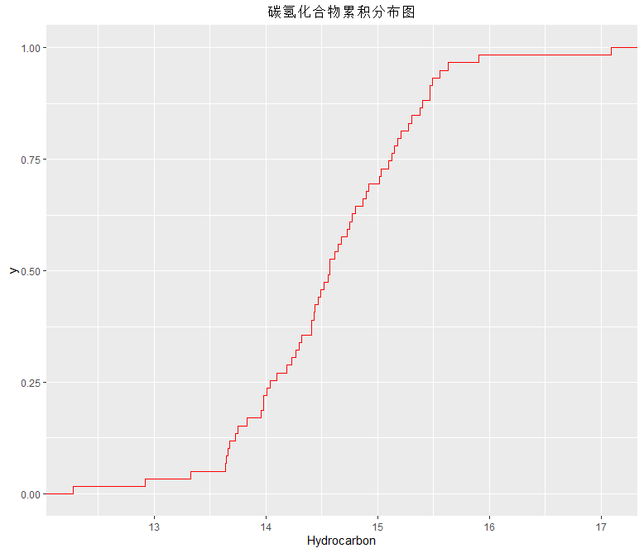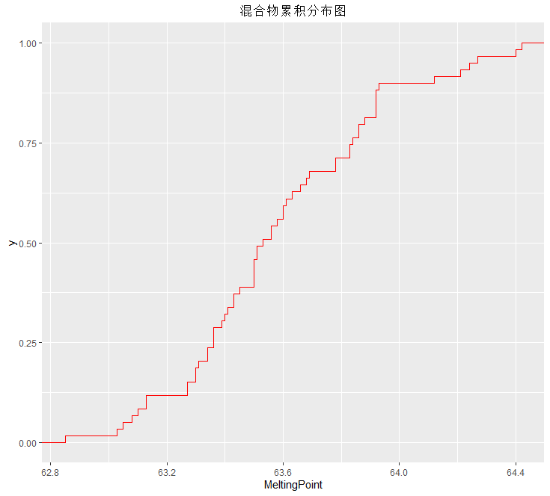
应有直方图如下
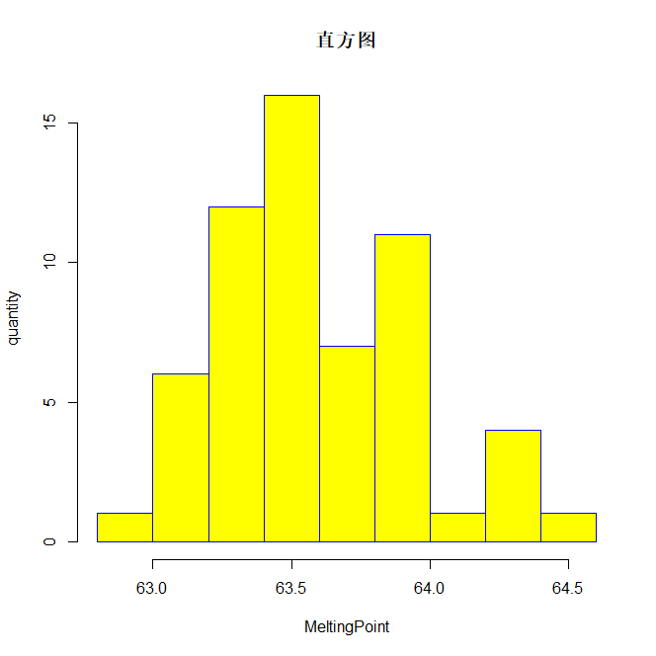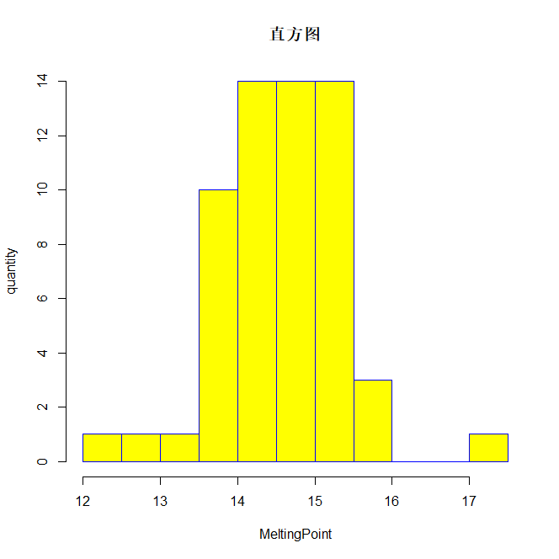
应有Q-Q图如下
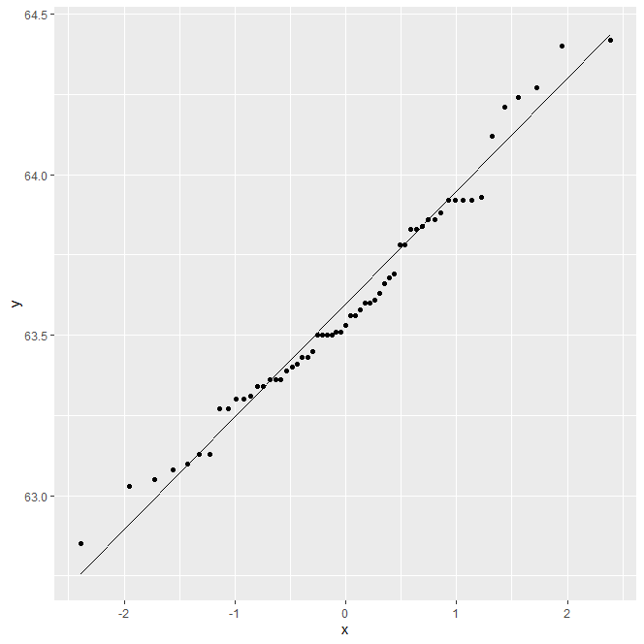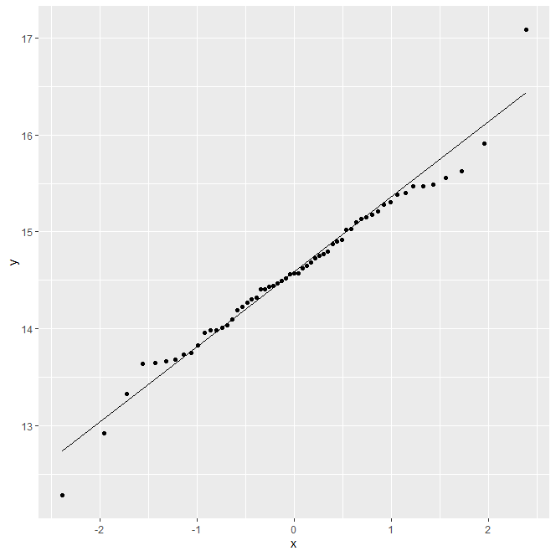
- 计算得到的分位数有：
碳氢化合物的分位数有：
- + quantile(rt$Hydrocarbon,probs = c(0.90,0.75,0.50,0.25,0.10))
- +
- + )
- 90% 75% 50% 25% 10%
- 15.470 15.115 14.570 14.070 13.676

混合物的分位数有：
- + quantile(rt$MeltingPoint,probs = c(0.90,0.75,0.50,0.25,0.10))
- +
- + )
- 90% 75% 50% 25% 10%
- 63.968 63.835 63.530 63.360 63.130

- 通过Q-Q图判断，我认为原分布是Gauss分布

代码如下：
- library(ggplot2)
- library(dplyr)
- setwd("C:\\Users\\耶梦加得\\Desktop\\R语言实验\\非参数统计实验");
- rt<-read.table("beenswax.txt",head=TRUE);
- #x11(1)
- ggplot(rt,aes(x = MeltingPoint))+
- stat_ecdf(color = "red")+
- labs(title = "混合物累积分布图")+
- theme(plot.title = element_text(hjust = 0.5))
- #x11(2)
- ggplot(rt,aes(x = Hydrocarbon))+
- stat_ecdf(color = "red")+
- labs(title = "碳氢化合物累积分布图")+
- theme(plot.title = element_text(hjust = 0.5))
- #直方图
- #x11()
- with(rt,hist(MeltingPoint, main="直方图",xlab = "MeltingPoint", ylab="quantity",col = "yellow",border = "blue"));
- #x11()
- with(rt,hist(Hydrocarbon, main="直方图",xlab = "MeltingPoint", ylab="quantity",col = "yellow",border = "blue"));
- #Q-Q图
- #()
- tibble(y = rt$MeltingPoint)%>%
- ggplot(aes(sample = y)) +
- geom_qq() + geom_qq_line()
- #x11()
- tibble(y = rt$Hydrocarbon)%>%
- ggplot(aes(sample = y)) +
- geom_qq() + geom_qq_line()
- #计算分位数
- with(rt,
- quantile(rt$MeltingPoint,probs = c(0.90,0.75,0.50,0.25,0.10))

- )
- with(rt,
- quantile(rt$Hydrocarbon,probs = c(0.90,0.75,0.50,0.25,0.10))

- )

2.判断城市死亡率是否有逐年增加的趋势
本题通过Cox-Staut方法检查数据是否有趋势

- #2.3题，通过Cox-staut法检验数据的趋势性质
- chs<-c(17.3,17.9,18.4,18.1,18.3,19.6,18.6,19.2,17.7,20.0,19.0,18.8,19.3,20.2,19.9);
- lchs<-length(chs);
- #已知共有15个数据，则应该在数组中增补第16个数据于第7个数据之后
- #增补的数据与第七个数据相同
- chs1<-c(17.3,17.9,18.4,18.1,18.3,19.6,18.6,19.2,19.2,17.7,20.0,19.0,18.8,19.3,20.2,19.9);
- lchs1<-length(chs1);
- sf=0;sz=0;
- for (i in 1:7) {
- panduan<-chs1[i]-chs1[i+9];
- #求取S-的值
- if(panduan<0){
- sf=sf+1;
- };
- #求取S+的值
- if(panduan>0){
- sz=sz+1;
- };

- }
- K=min(sf,sz);
- #假设H0：该城市死亡率有逐年上升的趋势，则有备择假设为H1：其没有上升的趋势
- #此时有P值为
- p=1/2^15;
- #P值远小于显著性质数0.05
- #认为这个时候接受原假设，既这15年死亡率有上升的趋势

通过验证数据，认为这15年内该城市死亡率有上升趋势

3.检验篮球赛三分球得分次数是否有显著性差异
1）通过符号检验检验差异
- number of successes = 5, number of trials = 10, p-value = 0.623
- alternative hypothesis: true probability of success is less than 0.5
- 95 percent confidence interval:
- 0.0000000 0.7775589
- 95 percent confidence interval:
- 0.0000000 0.7775589

2）通过配对Wilcoxon符号秩检验和T检验得到的结果如下
Wilcoxon符号秩检验：
- data: data1$联赛1
- V = 24.5, p-value = 0.3798
- alternative hypothesis: true location is less than 95
- data: data1$联赛2
- V = 29, p-value = 0.5609
- alternative hypothesis: true location is less than 57

T检验结果：
- data: data1$联赛1 and data1$联赛2
- t = 2.2377, df = 11.997, p-value = 0.04499
- alternative hypothesis: true difference in means is not equal to 0
- 95 percent confidence interval:
- 0.8863231 66.5136769
- sample estimates:
- mean of x mean of y
- 92.2 58.5

3）综上所述，这些数据中Wilcoxon检验更好，能够更加直观的反映数据与中位数之间的检验差异，而符号秩检验过分的关注中位数与数据的偏差值，不能良好反映数据的情况
总代码如下：
- 联赛1<-c(91,46,108,99,110,105,191,57,34,81);
- 联赛2<-c(81,51,63,51,46,45,66,64,90,28);
- data1<-data.frame(联赛1,联赛2);
- zhw1<-median(data1$联赛1);
- zhw2<-median(data1$联赛2);
- #对两组数据做符号检验 binom.test
- binom.test(sum(data1$联赛1>zhw1),length(data1$联赛1),al="l");
- binom.test(sum(data1$联赛2>zhw2),length(data1$联赛2),al="l");
- #对两组数据作Wilcoxon符号秩检验
- #对于已经计算出其中位数，直接检验其是否存在显著性差异
- wilcox.test(data1$联赛1,mu=zhw1,alternative = "less",exact = FALSE,correct = FALSE,conf.int = TRUE)
- wilcox.test(data1$联赛2,mu=zhw2,alternative = "less",exact = FALSE,correct = FALSE,conf.int = TRUE)
- #用T检验检验样本数据
- t.test(data1$联赛1,data1$联赛2)

- #综上所述，这些数据中Wilcox检验更好，能够更加直观的反映数据与中位数之间的检验差异

4.判断信号是否为随机干扰
本实验通过游程检验判断信号是否为随机干扰
代码如下：
- library(lawstat)
- xinhao<-c(0,1,0,1,1,1,0,0,1,1,0,0,0,0,1,1,1,1,1,1,1,1,1,0,1,0,0,1,1,1,0,1,0,1,0,1,0,0,0,0,0,0,0,0,1,0,1,1,0,0,1,1,1,0,1,0,1,0,0,0,1,0,0,1,0,1,0,1,0,0,0,0,0,0,0,0);
- xinhao1=xinhao-0.5
- x11()
- plot(1:76,xinhao1)
- x11()
- #H0,假设原信号是随机干扰
- runs.test(xinhao1,plot.it=T)
- #p-value < 2.2e-16,p值不到0.05，可以拒绝是随机的假设。
得到的结论如下：
- > runs.test(xinhao1,plot.it=T)

- Runs Test - Two sided

- data: xinhao1
- Standardized Runs Statistic = -Inf, p-value < 2.2e-16
p-value < 2.2e-16,p值不到0.05，可以拒绝是随机的假设。
既认为原信号不是随机的

5.检查机器装多装少是否是随机的
本实验通过游程检验判断装多少的数据是否为随机的
代码如下：
- shuju<-c(509,505,502,501,493,498,497,502,504,506,505,508,498,495,496,507,506,507,508,505);
- x11()
- plot(1:20,shuju)
- #H0,假设装多装少是随机的
- runs.test(shuju,plot.it=T)
- # p-value = 0.005837,p值不到0.05，可以拒绝是随机的假设。
应有数据分布图如下：
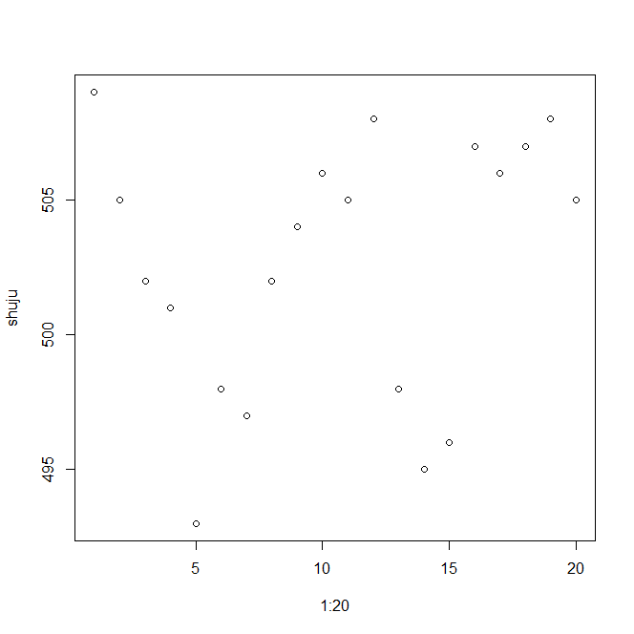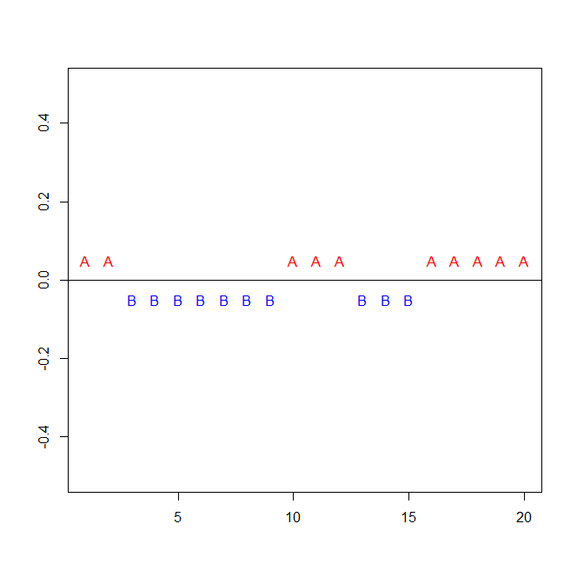
得到的结论如下：
- Runs Test - Two sided

- data: shuju
- Standardized Runs Statistic = -2.7568, p-value = 0.005837
既认为机器出现了问题，装多少并不是随机的

6.检验捕获的鱼的长度
由题意，应该有：
- changdu<-c(64,65,65,66,67,rep(68,4),rep(69,3),rep(70,4),rep(71,5),72,72,72,73,73,73,75,rep(77,6),78,83);
- print(changdu);
- #求样本中位数的置信区间
- #求鱼长度的中位数
- fish.median<-median(changdu);
- splus<-sum(changdu>fish.median);
- sminus<-sum(changdu<fish.median);
- k=min(splus,sminus);
- n=splus+sminus;
- binom.test(k,n,0.5);
- wilcox.test(changdu-fish.median);
- plot(density(changdu));
- ks.test(changdu,pnorm,maen(changdu))
- #则有中位数的置信区间有：
得到其95%的置信区间应该为（65，75）

判断两个讲师的课时量是否相同
通过Brown-Mood方法和Wilcoxon方法检验其差别，应有代码如下：
- BMq.test=function(x,y,q,alt)
- {
- xy=c(x,y)
- quantile.xy=quantile(xy,q)
- t=sum(xy>quantile.xy)
- lx=length(x[x!=quantile.xy])
- ly=length(y[y!=quantile.xy])
- lxy=lx+ly
- A=sum(x>quantile.xy)
- z=(A-lx*t/(lx+ly))/(lx*ly*t*(lx+ly-t)/(lx+ly)^3)^0.5
- if(A>(min(lx,t)/2)){
- z1=(A+0.5-lx*t/(lx+ly))/(lx*ly*t*(lx+ly-t)/(lx+ly)^3)^0.5
- }
- else{
- z1=(A-0.5-lx*t/(lx+ly))/(lx*ly*t*(lx+ly-t)/(lx+ly)^3)^0.5
- }
- if(alt=="greater"){
- pv1=1-phyper(A,lx,ly,t)
- pv2=1-pnorm(z)
- pv3=1-pnorm(z1)
- }
- if(alt=="less"){
- pv1=phyper(A,lx,ly,t)
- pv2=pnorm(z)
- pv3=pnorm(z1)
- }
- if(alt=="two.side"){
- pv1=2*min(1-phyper(A,lx,ly,t),phyper(A,lx,ly,t))
- pv2=2*min(1-pnorm(z),pnorm(z))
- pv3=2*min(1-pnorm(z1),pnorm(z1))
- }
- conting.table<-matrix(c(A,lx-A,lx,t-A,ly-(t-A),ly,t,lxy-t,lxy),3,3)
- col.name<-c("X","Y","X+Y");
- row.name<-c(">MQXY","<MQXY","TOTAL")
- dimnames(conting.table)=list(row.name,col.name)
- list(contingency.table=conting.table,p.value=pv1,pvnorm=pv2,pvnr=pv3)
- }
- #假设两组数据的中位数的相同的，既有H0：讲课课时没有差异，从中位数判断应该相等
- a<-c(321,266,256,386,330,329,303,334,299,221,365,250,258,342,243,298,238,317);
- b<-c(488,593,507,428,807,342,512,350,672,589,665,549,451,492,514,391,366,469);
- BMq.test(a,b,0.5,"two.side")
- #$p.value= 5.230556e-06，其P值过低，既置信区间很小，拒绝原假设
- #用Wilcox检验两组数据
- #假设两组数据没有中位数的差距
- wilcox.test(a,b)
- #p-value = 7.977e-07，P值过小，认为置信区间过小，拒绝原假设

假设两组数据的中位数的相同的，既有H0：讲课课时没有差异，从中位数判断应该相等
但是有结果：
- $p.value
- [1] 5.230556e-06
p.value= 5.230556e-06，其P值过低，既置信区间很小，拒绝原假设
用Wilcox检验两组数据：
- Wilcoxon rank sum test with continuity correction

- data: a and b
- W = 5.5, p-value = 7.977e-07
p-value = 7.977e-07，P值过小，认为置信区间过小，拒绝原假设

对土壤数据进行方差检验
通过Mood检验法和Moses检验法对数据的方差进行检验
代码如下：
- a<-c(8.8,8.2,5.4,4.9,8.9,4.2,5.6,7.1,5.5,8.6,6.3,3.9);
- b<-c(13.0,14.5,16.5,22.8,20.7,19.6,18.4,21.3,24.2,19.6,11.7,18.9,14.6,19.8,14.5);
- #用Mood方差检验法
- #不妨假设H0：两种样品的方差相同
- length.a<-length(a);
- length.b<-length(b);
- m=n=(12+15+1)/2;
- c<-c(a,b);
- #用平均秩法求秩
- d<-rank(c,ties.method = "average")
- data1<-data.frame(cbind(c,d))
- M<-0;
- for (i in 1:12){
- br<-(data1[i,2]-m)^2;
- M<-M+br;
- }
- E<-m*(m+n+1)*(m+n-1)/12;
- varM<-m*n*(m+n+1)*(m+n+2)*(m+n-2)/180;
- Z<-(M-E+0.5)/sqrt(varM)
- print(Z)
- # -0.6053207<Z_{0.05/2}=1.96 得到结论是：不能拒绝原假设 既两种样品方差相同

- #用Moses中位数检验法
- #将数据a分成4组，将数据b分成5组
- #求各小组的离差平方和应有
- amean<-c(mean(a[1:3]),mean(a[4:6]),mean(a[7:9]),mean(a[10:12]));
- SSA1=SSA2=SSA3=SSA4=SSB1=SSB2=SSB3=SSB4=SSB5=0
- for (i in 1:3){
- br<-(a[i]-amean[1])^2
- SSA1=SSA1+br;
- }
- for (i in 4:6){
- br<-(a[i]-amean[2])^2
- SSA2=SSA2+br;
- }
- for (i in 7:9){
- br<-(a[i]-amean[3])^2
- SSA3=SSA3+br;
- }
- for (i in 10:12){
- br<-(a[i]-amean[4])^2
- SSA4=SSA4+br;
- }
- bmean<-c(mean(b[1:3]),mean(b[4:6]),mean(b[7:9]),mean(b[10:12]),mean(b[13:15]));
- for (i in 1:3){
- br<-(b[i]-bmean[1])^2
- SSB1=SSB1+br;
- }
- for (i in 4:6){
- br<-(b[i]-bmean[1])^2
- SSB2=SSB2+br;
- }
- for (i in 7:9){
- br<-(b[i]-bmean[1])^2
- SSB3=SSB3+br;
- }
- for (i in 10:12){
- br<-(b[i]-bmean[1])^2
- SSB4=SSB4+br;
- }
- for (i in 13:15){
- br<-(b[i]-bmean[1])^2
- SSB5=SSB5+br;
- }
- shujuA<-c(SSA1,SSA2,SSA3,SSA4);
- shujuB<-c(SSB1,SSB2,SSB3,SSB4,SSB5);
- zongshuju<-c(shujuA,shujuB);
- rankshuju<-rank(zongshuju,ties.method = "average")
- #则有第一组平方和的秩和S为
- S<-0;
- for(i in 1:4){
- S=S+rankshuju[i]
- }
- TM<-S-4*(4+1)/2
- print(TM)
- #TM=3 查询Moses的附表应有：W_{0.05，4，5}=3 拒绝H0
- #既认为两组数据的方差不相等 ，存在差异
不妨假设H0：两种样品的方差相同
在Mood检验法中，有：
- print(Z)
- [1] -0.6053207
-0.6053207<Z_{0.05/2}=1.96 得到结论是：不能拒绝原假设 既两种样品方差相同
在Moses检验法中，有：
- print(TM)
- [1] 3
TM=3 查询Moses的附表应有：W_{0.05，4，5}=3 拒绝H0
既认为两组数据的方差不相等 ，存在差异

检验三种汽车公司油耗是否存在差异
本题通过Frieldan检验和Hodge-lehmman检验方法进行检验，应有代码如下：
- youhao<-c(20.3,21.2,18.2,18.6,18.5,25.6,24.7,29.3,19.3,20.7,24.0,23.1,20.6,19.8,21.4);
- treat.YH<-c(1,2,3,4,5,1,2,3,4,5,1,2,3,4,5);
- block.YH<-c(1,1,1,1,1,2,2,2,2,2,3,3,3,3,3);
- #通过Fieldman检验应有：H0：其品质不存在差异
- friedman.test(youhao,treat.YH,block.YH)
- #五类数据，自由度应该为4
- #此时有： chi-squared = 6.1333<X^2_{0.05,4}=9.488
- #认为可以接受H0，既油耗没有差异
- meanyh<-rep(0,3)
- meanyh[1]<-mean(youhao[1:5]);meanyh[2]<-mean(youhao[6:10]);meanyh[3]<-mean(youhao[10:15]);
- tzyh<-rep(0,15)
- for(i in 1:5){
- tzyh[i]<-youhao[i]-meanyh[1]
- }
- for(i in 6:10){
- tzyh[i]<-youhao[i]-meanyh[2]
- }
- for(i in 11:15){
- tzyh[i]<-youhao[i]-meanyh[3]
- }
- rank.tzyh<-rank(tzyh,ties.method = "average")
- data1<-data.frame(tzyh,rank.tzyh)
- meanRj=rep(0,5)
- meanRj[1]<-(1/3)*(rank.tzyh[1]+rank.tzyh[6]+rank.tzyh[11])
- meanRj[2]<-(1/3)*(rank.tzyh[2]+rank.tzyh[7]+rank.tzyh[12])
- meanRj[3]<-(1/3)*(rank.tzyh[3]+rank.tzyh[8]+rank.tzyh[13])
- meanRj[4]<-(1/3)*(rank.tzyh[4]+rank.tzyh[9]+rank.tzyh[14])
- meanRj[5]<-(1/3)*(rank.tzyh[5]+rank.tzyh[10]+rank.tzyh[15])
- meanRi=rep(0,3)
- meanRi[1]<-mean(rank.tzyh[1:5])
- meanRi[2]<-mean(rank.tzyh[6:10])
- meanRi[3]<-mean(rank.tzyh[11:15])
- R.j<-rep(0,3);
- for(i in 1:5){
- br<-rank.tzyh[i]
- R.j[1]=R.j[1]+br;
- }
- for(i in 6:10){
- br<-rank.tzyh[i]
- R.j[2]=R.j[2]+br;
- }
- for(i in 11:15){
- br<-rank.tzyh[i]
- R.j[3]=R.j[3]+br;
- }
- totalR.j<-R.j[1]^2+R.j[2]^2+R.j[3]^2;
- R.i<-rep(0,5)
- R.i[1]<-rank.tzyh[1]+rank.tzyh[6]+rank.tzyh[11]
- R.i[2]<-rank.tzyh[2]+rank.tzyh[7]+rank.tzyh[12]
- R.i[3]<-rank.tzyh[3]+rank.tzyh[8]+rank.tzyh[13]
- R.i[4]<-rank.tzyh[4]+rank.tzyh[9]+rank.tzyh[14]
- R.i[5]<-rank.tzyh[5]+rank.tzyh[10]+rank.tzyh[15]
- totalR.i<-R.i[1]^2+R.i[2]^2+R.i[3]^2+R.i[4]^2+R.i[5]^2;
- #计算检验统计量Q
- Q=((5-1)*(totalR.j-5*3^2*((5*3+1)^2)/4))/((1/6)*3*5*(5*3+1)*(2*5*3+1)-(1/5)*totalR.i)
- print(Q)
- #得到统计量为Q= 13.43117>X^2_{0.05,4}=9.488
- #既通过HL检验认为油耗存在差异
通过Fieldman检验应有假设：H0：其品质不存在差异
通过Fieldman检验有结果：
- Friedman rank sum test

- data: youhao, treat.YH and block.YH
- Friedman chi-squared = 6.1333, df = 4, p-value = 0.1894
此时有： chi-squared = 6.1333<X^2_{0.05,4}=9.488
认为可以接受H0，既油耗没有差异
通过HL检验应有结果：
- > print(Q)
- [1] 13.43117
得到统计量为Q= 13.43117>X^2_{0.05,4}=9.488
既通过HL检验认为油耗存在差异

分析推销员推销结果
本实验通过Cochran检验法进行检验，有代码如下：
- #Cochran检验法
- #不妨假设原假设H0：三种推销效果相同
- candid1<-c(rep(1,6),0,0,1,1,1,0);
- candid2<-c(0,1,0,1,0,0,0,1,0,0,0,0)
- candid3<-c(1,0,1,0,0,1,0,1,0,0,0,1)
- candid<-matrix(c(candid1,candid2,candid3),nrow = 12,ncol = 3);
- nidot.candid=apply(candid, 1, sum)
- ndotj.candid=apply(candid, 2, sum)
- k=ncol(candid)
- Q=(k-1)*((k*sum(ndotj.candid^2)-(sum(ndotj.candid))^2))/+(k*sum(nidot.candid)-sum(nidot.candid^2))
- pvalue.candid=pchisq(Q,k-1,lower.tail = F)
- pvalue.candid
- # pvalue=0.07843739>0.05，接受原假设H0，既效果相同
不妨假设原假设H0：三种推销效果相同
得到的结果有：
- pvalue.candid
- [1] 0.07843739
pvalue=0.07843739>0.05，接受原假设H0，既效果相同

